ОТЧЕТ О НАУЧНО-ИССЛЕДОВАТЕЛЬСКОЙ РАБОТЕ

Подготовка и проведение натурных обследований. Анализ современного состояния транспортной системы Нижнего Новгорода. Разработка транспортной модели Нижнего Новгорода (

***ОБОЗНАЧЕНИЯ И СОКРАЩЕНИЯ***

|  |  |  |
| --- | --- | --- |
| ОДД | ‑ | организация дорожного движения |
| УДС | ‑ | улично-дорожная сеть |
| ТП | ‑ | транспортный поток |
| КСОД | ‑ | комплексная схема организации дорожного движения |
| АППГ | ‑ | аналогичный период предыдущего года |
| ТС | ‑ | транспортное средство |
| ДТП | ‑ | дорожно-транспортное происшествие |
| ПДД | ‑ | правила дорожного движения |
| НЕНДУС | ‑ | ненадлежащие дорожные условия |
| ГПТ | ‑ | городской пассажирский транспорт |
| СО | ‑ | светофорный объект |
| АСУД | ‑ | автоматизированная система управления дорожным движением |
| ЦУП | ‑ | центральный управляющий пункт |
| ТСОДД | ‑ | технические средства организации дорожного движения |
| БДД | ‑ | безопасность дорожного движения |
| ДТ | ‑ | детектор транспорта |
| ИН | ‑ | искусственная неровность |
| ЕЦДС | ‒ | единый центр диспетчерской службы |
| ИТС | ‑ | интеллектуальная транспортная система |
| ПО | ‑ | программное обеспечение |
| ДИТ | ‑ | динамическое информационное табло |

Анализ современного состояния транспортной системы Нижнего Новгорода

В настоящее время на территории города Нижнего Новгорода действуют 59 автобусных маршрутов регулярного сообщения (так называемых «социальных»), 60 линий маршрутных такси, 18 троллейбусных и 19 трамвайных маршрутов.

В целях обеспечения транспортного обслуживания населения города Нижнего Новгорода ежедневно на маршруты наземного автомобильного и электротранспорта выходят более 1800 единиц подвижного состава.  
Действующая в г. Нижнем Новгороде линия метрополитена имеет протяженность 18,8 км и представлена 14 станциями.

Характеристика современного состояния транспортной системы Нижнего Новгорода в характерный будний и выходной день недели

Характеристика показателей подвижности населения города

Особенностью Нижнего Новгорода является высокая плотность населения – в среднем 27,6 чел/га. (рис. 2.1).

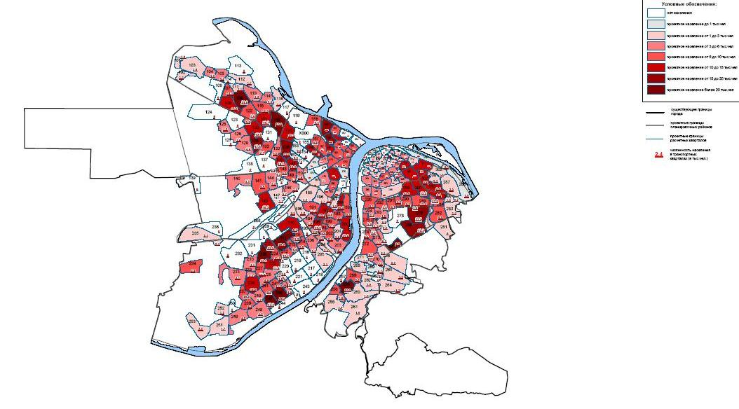

Рисунок 1 – Схема концентрации населения в городе Нижний Новгород

В заречной части города проживает 2/3 населения областного центра. Между тем, более престижной считается нагорная часть, куда стремится средний класс. Именно там главным образом сконцентрированы торговля и услуги, ориентированные на материально обеспеченного потребителя.

Сосредоточение относительно высокой доли рабочих мест в исторических центрах Нижегородского и Канавинского районов, а также в прилегающей к историческому центру части Советского района, при проживании 71% населения в заречной части создает внутрисуточные потоки, с которыми не справляются существующие транспортные системы, включая мосты через Оку и основные транспортные магистрали (ул. Родионова, Ванеева, Белинского, Акимова, Советская, проспекты Гагарина и Ленина, Московское шоссе) (рис. 2.2).

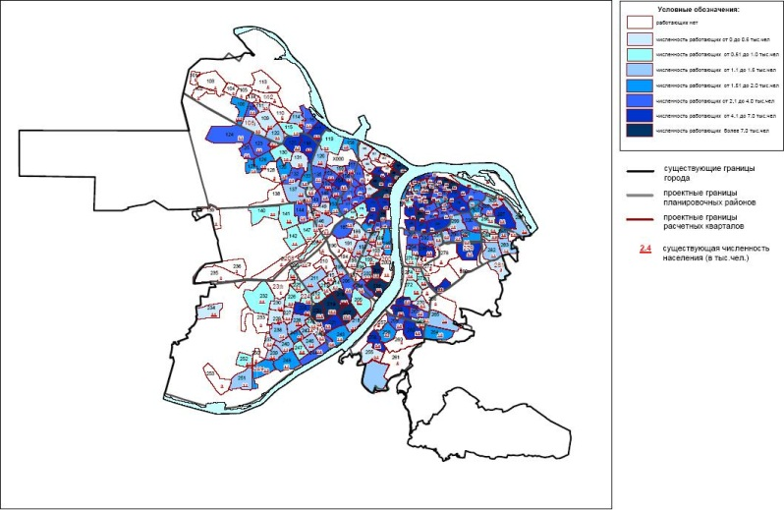

*Рисунок 1- Схема концентрации мест приложения труда в городе Нижний Новгород*

Генеральным планом предлагается формирование планировочной структуры Нижнего Новгорода виде радиально-полукольцевой системы с 6 главными радиальными и 3 полукольцевыми направлениями [1].

Кольцевая структура сохранится в зоне, где доминирует центральное историческое ядро – Старый Нижний Новгород. Линейный город будет формироваться по двум берегам реки Оки с общей численностью населения до 1 и более млн. жителей на базе застройки вдоль проспектов Ленина и Гагарина и их дублеров.

Таблица 1 Характеристики транспортной активности населения (1)

|  |  |  |
| --- | --- | --- |
| Показатели | Единицы измерения | Сущ. положение |
| Транспортная подвижность населения:  -общественным транспортом автомобилем | поездок за год на 1 жителя | 408  362 |
| Средняя дальность поездки любым способом | км | 7,3 |
| Рост пассажирской работы общественным транспортом автомобилем | раз | 1  1 |
| Распределение работы в системе общественного пассажирского транспорта:  скоростной внеуличный  обычный на УДС | % | 21  54 |
| Время поездки на работу | минут | 37 |

Характеристика системы городского и пригородного пассажирского транспорта общего пользования, объектов её инфраструктуры и основных показателей качества удовлетворения спроса на пассажирские перевозки

Характеристика улично-дорожной сети

Характеристика плотности, протяженности и планировки улично-дорожной сети и имеющихся дорожно-транспортных сооружений: мостов, путепроводов, транспортных развязок, эстакад, пешеходных переходов

При всех преимуществах макро- положения города, отдельные особенности сложного рельефа создают Нижнему Новгороду существенные проблемы для развития УДС:

- Ока делит город на две части: так называемые «нагорную» (правобережную) и низинную «заречную» (левобережную), и между ними ощущается недостаток связности. Разобщенность присуща Нижегородской агломерации.

- сложный пересеченный рельеф правого берега Оки, затрудняет его пространственное развитие и накладывает ограничения на характер строительства транспортных коммуникаций в нагорной части и низинной левобережной часть города характеризующейся высоким уровнем стояния грунтовых вод и распространением заболоченности.

В связи с этим в городе имеется три не связанных между собой физически троллейбусных сети- две в нагорной части, другая Автозаводском районе, третья в Канавинском, Сормовском и Московском районах. Такое распределение соответствует технической невозможностью подъема троллейбусов по крутым наклонам дорог. Таким образом, существующая сегодня в Нижнем Новгороде маршрутная сеть городского пассажирского транспорта имеет большую плотность и спланирована таким образом, чтобы пассажиры могли добраться до любого пункта назначения без пересадок, либо с их минимальным количеством. Организовать беспересадочные маршруты по всем направлениям в условиях перегруженности улично-дорожной сети, к сожалению, не представляется возможным.

Метрополитен недостаточно эффективно интегрирован в систему ГПТ, поэтому актуальным является организационные мероприятия для оптимизации маршрутов суточного трафика перемещений населения с использованием преимуществ подземного скоростного транспорта.

Основу УДС города составляют следующие направления:

**Запад восток**: Московское шоссе – ул. Восточная – Автозаводское шоссе.

**Север - Юг**: Ул. Сергея Акимова – просп. Гагарина – ул. Ванеева.

**Север – Юго-Восток**: ул. Ларина - Магистральная ул. - Казанское шоссе.

*ул. Федосеенко- ул. Культуры*

Юго-Восток:

**Юго-Восток - Северо-Запад:**

- Сормовское ш. – ул. Коминтерна – ул. Свободы – Хальзовская ул. – ул. КИМа - Ясная ул.

- ул. Героя Рябова -ул. Ярошенко. – Ул. Циолковского – ул Светлоярская – просп. 70 лет. Октября.

Особое значение для г. Нижнего Новгорода имеют транспортные сооружения-мосты. Выполняя две основные функции связывания двух исторических частей города, и обеспечения транспортных потоков направлениях на г. Казань.

Мост Волжский связывает расположенный на левом берегу г. Бор с центральной частью города, а также через него проходят транспортные потоки в направлении Северо-Восток: г. Сыктывкар. Наряду с паромной переправой канатная дорога, введенная в 2013г. позволила получить альтернативный маршрут Волжская Набережная - г. Бор. Есть планы по увеличению линий канатных дорог. В перспективе возможно применение струнного транспорта, что может решить задачу пассажиропотока.

Основой решений проблем транспортных узлов является наличие и строительство транспортных развязок, эстакад и путепроводов. Особенно это актуально в условиях сложившейся плотной городской застройки. Модернизация имеющихся Таблица 2.4 и строительство новых Таблица 2.5. даст возможность исключить, конфликты транспортных потоков.

Например, новая транспортная эстакада, связывает Московское шоссе с метромостом. Она выполняет важную функцию крупной развязки - открывает прямой путь с трассы М7 в центр города значительно сократив время прохождения транзитного транспорта.

Важное значение в перераспределении ТП по территории города играет сквозной проезд, проходящий от Московского шоссе по трассе М-7 в сторону г. Казань и обратно по маршруту ул. Кузбасская – Удмуртская ул.- ул. Новикова Прибоя - Мызинский мост – ул. Ларина – М7 используемая для грузовых автоперевозок.

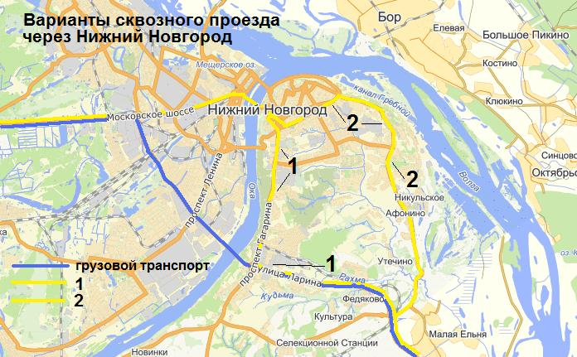

Рисунок 3 Схемы сквозного проезда через г. Нижний Новгород

Транспортный поток легковых автомобилей распределяется по двум вариантам проезда через центр города. От Московского Шоссе по новой эстакаде (Рисунок 2.4, обозначена цифрой «1») проходящей над путями района Московского вокзала и подъездных путей к нему со стороны центральной (нагорной) части города, Метромоста через р. «Оку» и новой дороге «2». Первый вариант по пр. Гагарина - более быстрый и с меньшим количеством пробок, второй (по улице Белинского и Казанскому шоссе) проходит в непосредственной близости от исторического центра города.

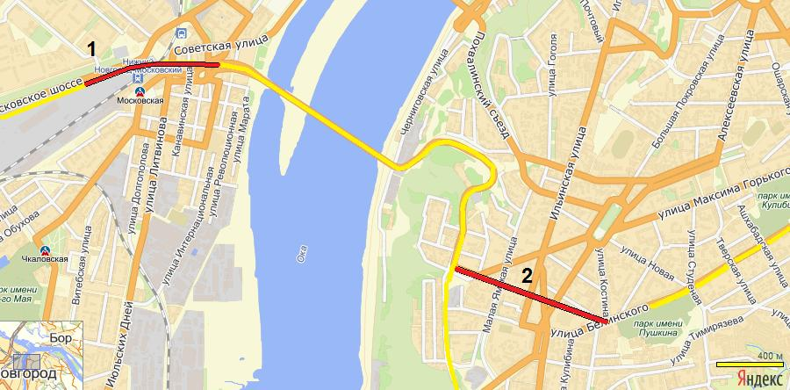

Рисунок 4

Общая характеристика дорог города, на которых проводилось обследование, с указанием их технических параметров приведена   
в (1).

Транспортно-планировочные особенности магистралей и их классификация

Модернизация транспортной системы г. Нижнего Новгорода потребовала выявления и транспортно-планировочных показателей существующих магистралей и их классификации для анализа и разработки эффективных решений.

Осуществлять контроль показателей, характеризующих качественный уровень развития улично-дорожной сети, возможно только при условии ее четкой дифференциации по категориям. В проектах планировки городов допускается использовать классификацию улиц и дорог, включенную в (1), отражающую обобщенные характеристики улиц и дорог отечественных городов. Вместе с тем усложнение современных условий транспортной организации в городах, жесткая регламентация градостроительных и планировочных условий застройки районов требуют дальнейшей конкретизации функциональных особенностей и транспортного значения магистралей в масштабах города (2).

Сохраняя преемственность предыдущей классификации улиц и дорог в городе, предлагается некоторое уточнение принципиальных положений функционального назначения, планировочного и технического оснащения улиц и дорог в городе(2) (Приложение А).

Новая классификация улиц и дорог направлена на решение принципиальных задач организации основной, структуроформирующей сети магистралей для обеспечения транспортных связей города и агломерации, между крупными планировочными зонами и районами города, для пропуска внешнего и внутригородского транзитного автомобильного движения.

Структуроформирующие магистрали представляют основу планировочного развития магистральной сети, являясь ее транспортным каркасом, прокладываются, прежде всего, по направлениям, связывающим жилые районы с общегородским центром и основными районами (зонами) тяготения.

Таким образом, сеть магистралей проходящих через г. Нижний Новгород делают его крупнейшим узловым транспортным центром, образуя каркас транспортной системы города. Магистрали проходят из центрально-европейской части страны в направлениях городов Чебоксары, Казань, Уфа, Пермь образуют радиально кольцевую структуру.

Московское шоссе, переходя в магистраль «Волга» (Е22) осуществляет связь по московскому направлению с городами Гороховец, Владимир в восточном направлении на г. Казань, Ижевск, Пермь.

Так же шоссе является объединяющим для дорог направлений на города Дзержинск, Городец, Палех, Иваново, Кинешма, Ярославль, Кострома.

С проспекта Гагарина от развязки в районе д. Ольгино берут своё начало магистрали Р158 и P152, которые связывают Нижний Новгород с крупными городами Вача, Выкса, Кулебаки, и городами Муром, Рязань, Москва.

Пять районов обследования могут быть представлены в виде списка магистралей (2) из которого можно выявить для модернизации и создания комплексной транспортной системы.

Список использованных источников

1. Генеральный план города Нижнего Новгорода. http://нижнийновгород.рф/gorod/gradostroitelstvo/generalniy-plan-goroda-nizhnego-novgoroda.

2. СНиП 2.07.01 89. Строительные нормы и правила. Градостроительство. Планировка и Застройка городских и сельских поселений [Текст]. - утв. постановлением Гос. строительного комитета СССР от 16 мая 1989 №78. - введ. 1.01.1990. - М.: Госкомархитектуры.

3. МДС 30-2.2008 Рекомендации по модернизации транспортных систем городов.

4. Территориальный орган Федеральной службы государственной статистики по Нижегородской области. Нижегородская область. Статистический ежегодник. http://nizhstat.gks.ru/wps/wcm/connect/rosstat_ts/nizhstat/ru/publications/official_publications/electronic_v.